Teen en Tander

wiggo’s 2022 – 2023

15/04/2023 en 16/04/2023

 Hoge Rielen

 **Wordt nog gecommuniceerd**

Joepie het is weer tijd voor ons jaarlijkse districtsweekend! We verblijven met alle andere scoutsgroepen uit de Rupel streek in de Hoge Rielen. Daar spelen we een heel weekend de tofste scoutsspelletjes, maken we een reuze kampvuur en slapen we in tenten. Kortom, een echt scoutsweekend dus! Meer info hierover vindt je terug op de uitnodiging van het weekend.

23/04/2023

Akabe

**10:00- 16:00**

het is vandaag surprise vergadering!! spannend:)



7/05/2023

Scouts 92ste : Predikherenhoevenstraat 85 Rumst

**13:00 tot 16:00**

Scouts 92ste organiseert dit weekend Scoutsorama, een toffe kermis op een scouteske manier. We gaan hier heen met heel akabe. wij hebben er alvast veel zin in!



21/05/2023

Akabe

**10:00 - 16:00**

Scouts technieken vergadering

Vandaag oefenen we voor we op kamp gaan nog eens hoe we onze patrouilletenten op-zetten, hoe we sjorren, vuur maken,…. kortom alles wat een scouting moet kunnen.

04/06/2023

Akabe

**13:00 tot 16:00**

We maken vandaag snoepzakjes en verkopen ze de volgende vergadering deur aan deur in Boom. Zo verdienen we wat centjes bij voor leuke activiteiten te doen op kamp!!

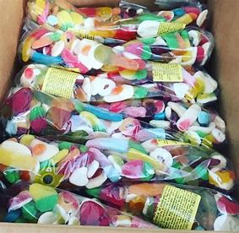

25/06/2023

Akabe

**10:00 - 16:00**

het is vandaag fietsvergadering. We nemen de snoepzakjes die we vorige vergadering maakten mee, zodat we deze op leuke plekken kunnen gaan verkopen!!